Nada menos importante
Eduardo de la Serna

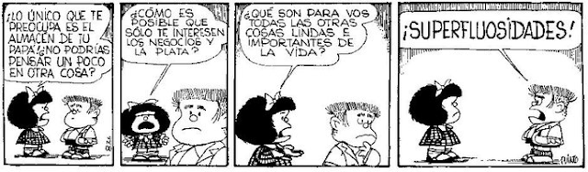

En lo personal, las opiniones o notas de la revista Vogue me importan absolutamente nada. Pueden decir lo que quieran que me resultará “bronce que resuena o campana que retiñe”, al decir de mi amigo Pablo…
Ahora bien, cuando en dicha revista el Papa aparece entre los mejor vestidos del año 2025, la cosa ya pasa de castaño oscuro. Y, cuando eso es tildado de “teología silenciosa”, mis tripas se revuelven. Si hay algo que no espero es que un Papa se destaque por semejante superficialidad. Y, para peor, cuando se lo compara con Francisco del que se dice expresamente que había optado por una «sorprendente sencillez, casi una provocación evangélica». ¿De qué Dios habla semejante “teología”?
Debo reconocer que, hasta ahora, León XIV no ha logrado alegrarme. Ni un poquito. Y cuando algo me permitía esperanzarme (su posición crítica frente a Trump, por ejemplo), en seguida retrocede 4 o 5 casilleros, como en este caso.
Todos recordamos la imagen (de las últimas, por cierto) del papa Francisco, en silla de ruedas, con pantalones y un poncho medio caído al costado. Eso resultaba más teología silenciosa, por cierto. O, “provocación evangélica” al reconocerlo desde su ignorancia los “estetas”.
Recuerdo un querido cura, ya fallecido, que había vivido en esperanza, porque en lo político y en lo eclesial todo lo veía negativo. Hasta que aparecieron Cristina y Francisco y recuperó la sonrisa. Casi fanáticamente. No tuvo – como nosotros – la ocasión de ver las nuevas debacles invernales políticas y eclesiales. Y hoy veo a algunos, “enamorados” de Francisco, al cual calificaban de “papa de la primavera” (con lo que no acuerdo) y que no pueden aceptar el retorno invernal, hablan de “continuidad” con Francisco. Al menos debo decir que no lo veo. Algunos me dicen que la Dilexi te es buena, aunque sea en enorme proporción texto de Francisco, y acotan – razonablemente – que León la hizo suya, lo que indicaría (con lo que no concuerdo) continuidad. Si fuera el caso, lo mismo hizo Francisco con el texto de Benito XVI tenía preparado y publicó como “encíclica a cuatro manos” (Lumen Fidei) y no me parece que haya continuidad entre ambos pontificados. Da la sensación que hay quienes no pueden asumir el fracaso o el retroceso. Triste fracaso, triste retroceso.
La comunión, que pretendo mantener, no implica que me alegren algunas cosas, que celebre otras o aplauda terceras… Celebro que tenga una persistente postura en favor de la paz, pero desearía que no sea simplemente un “¡chicos, no se peleen!” sino que los responsables de la violencia, la injusticia, los genocidios o las guerras tengan nombre y apellido. Por ahora – ojalá me equivoque, ¡brindaría y celebraría que así fuera! – toca esperar; al fin y al cabo, el Espíritu Santo siempre tiene “un As en la manga”.

